


EDITAL N. 02/2017

Universidade Sem Fronteiras (USF)-
Subprograma Incubadora dos Direitos Sociais-PATRONATO

1. PREÂMBULO

A Universidade Estadual do Paraná – Campus de Campo Mourão – por seu Diretor de Extensão e Cultura, Professor João Marcos Borges Avelar, nomeado pela Portaria nº. 038/2014 - D, que em decorrência do Termo de Cooperação Técnico e Científico nº. 05/2016, firmado entre a Secretária de Estado da Ciência, Tecnologia e Ensino Superior – SETI, a Secretaria da Segurança Pública e Administração Penitenciário – SESP com a UNESPAR, no uso de suas atribuições legais e estatutárias, resolve:

T O R N A R P Ú B L I C O

O Resultado da Prova Escrita e Convocação para Entrevista do Processo de Seleção de Bolsistas Graduandos, conforme o Edital nº. 022/2016 da UNESPAR/campus de Campo Mourão, para participação no projeto aprovado pelo Programa “Universidade Sem Fronteira”, da Secretária de Estado da Ciência, Tecnologia e Ensino Superior – SETI/PR, e da Secretaria de Estado da Segurança Pública e Administração Penitenciária – SESP, no Subprograma Incubadora dos Direitos Sociais - PATRONATO.

Candidatos: GRADUANDOS

NOME | C. DE IDENTIDADE | Resultado da Prova Escrita | Horário da Entrevista
- Bruna Buzinhane Souza Santos | 10791063-8 | CLASSIFICADA | 08h:30min
- Bruna Cruz de Arruda | 12334772-2 | CLASSIFICADA | 08h:50 min
- Thais Mariana Tardivo | 12838774-9 | CLASSIFICADA | 09h:10min
- Elaine Sabrina da Silva | 13860568-0 | AUSENTE | --------------
- Érika Akemi Matsuoka | 12568408-4 | CLASSIFICADA | 09h:30min
- Geovana Specalski da Silva | 12931132-0 | AUSENTE | --------------
- Iuri Maiante Affonso | 8771042-4 | CLASSIFICADO | 09h: 50min
- Joyce Aparecida da Silva | 13283245-0 | CLASSIFICADA | 10h:20min
- Patrick Ribeiro | 14023953-4 | CLASSIFICADO | 10h:40min
- Thalita Guirro dos Santos | 10442068-0 | AUSENTE | --------------
- Any Emanuela Sielski | 10465841-5 | CLASSIFICADA | 11h:00min
- Gustavo Yuiti Tosawa | 13263914-0 | CLASSIFICADO | 11h:20min
- Khaisia Feitosa Prezotti | 12333397-7 | CLASSIFICADA | 11h:40min
- Luanny Mayra Scalada de Souza | 12980717-2 | CLASSIFICADA | 12h:00min
- Aline Cristina dos Santos Zanatta | 12789179-6 | CLASSIFICADA | 13h:30min
- Aline Fernanda Cordeiro | 10508119-7 | CLASSIFICADA | 13h:50min
- Gabrielly Tavares Botelho | 11065480-4 | CLASSIFICADA | 14h:10min
- Guilherme Antunes Leite | 12897750-3 | CLASSIFICADO | 14h:30min
- Ivane Cristina Kungel Markmann | 4838575-3 | CLASSIFICADA | 14h:50min
- Janinha Rodrigues de Olira Martins | 5369107-2 | AUSENTE | --------------
- Jenifer Larissa dos Santos Antonete | 10639730-9 | AUSENTE | --------------
- Lílian Ventura de Souza Dias | 8583454-1 | CLASSIFICADA | 15h:10min
- Luana Oliveira de Almeida | 10388031-9 | AUSENTE | --------------
- Melline Leal Fonseca | 10306176-8 | AUSENTE | --------------
- Mirian Soares dos Santos | 10922127-9 | CLASSIFICADA | 15h:30min
- Rafael Tonet Maccagnan | 9366697-6 | CLASSIFICADO | 15h:50min
- Welliton Celestino Barbosa da Silva | 9598901-2 | AUSENTE | --------------
- Yohana Graziely de Oliveira Buczek | 10214304-3 | CLASSIFICADA | 16h:10min

1. SEGUNDA ETAPA: ENTREVISTA

1.1. A entrevista acontecerá no dia 18 de janeiro de 2017 (quarta-feira), na sala do Núcleo de Psicologia Aplicada da UNESPAR/FECILCAM conforme horário estabelecido acima.
1.2. O não comparecimento no horário da entrevista implicará na eliminação do candidato.

2. RESULTADO FINAL DO PROCESSO SELETIVO
O Resultado final do processo seletivo será divulgado no site da Instituição www.fecilcam.br/usf,

3. DA PUBLICIDADE:
Publique-se pelos sites www.fecilcam.br/usf, no saguão da FECILCAM.

Campo Mourão, 12 de janeiro de 2017.

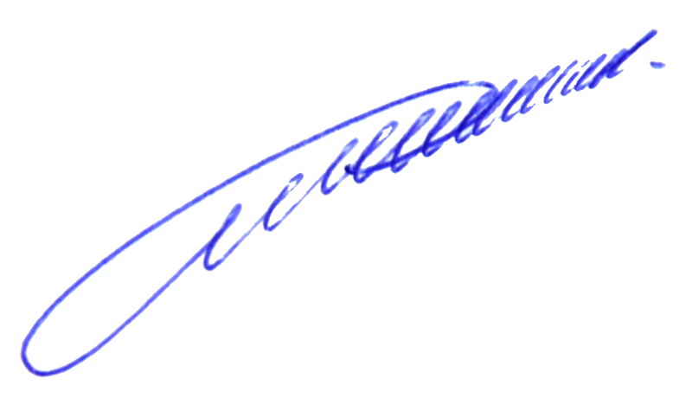

_________________________________
Prof. João Marcos Borges Avelar
Divisão de Extensão e Cultura
Portaria n. 038/2014 – D

